<http://lbsyun.baidu.com/index.php?title=%E9%A6%96%E9%A1%B5>

登录百度账号，进入控制台

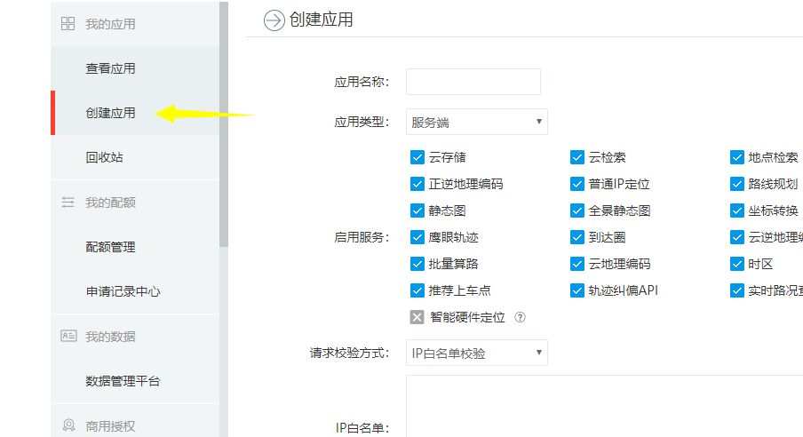

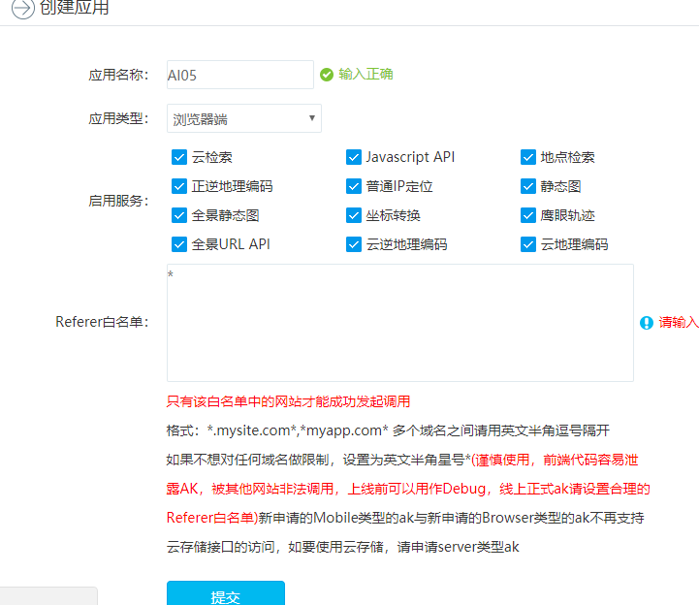



我们需要的是这个ak

想要根据地址信息请求获得经纬度

Api

<http://api.map.baidu.com/geocoder/v2/?address>=要请求的地址&output=json&ak=你的应用ak

就可以使用requests请求获取经纬度了

*#根据地址获取经纬度***def** address_get_location(address):  
 url=**"http://api.map.baidu.com/geocoder/v2/?address=%s&output=json&ak=jPRAv0mZ52gDMHCUGrixx2DGnSv87u1Q"**%address  
 r=requests.get(url)  
 result=r.json()  
 lon=result[**'result'**][**'location'**][**'lng'**]  
 lat=result[**'result'**][**'location'**][**'lat'**]  
 **return** {**"lon"**:lon,**"lat"**:lat}